Занятия со счетными палочками вторая младшая группа
«Знакомство с счётными палочками»
Цель:
Образовательная (обучающая):
• познакомить детей с палочками, как с игровым материалом
•помочь детям сориентироваться в данном материале
• выявить начальные знания группы детей, уровни развития того или иного ребенка.
• обратить внимание детей на свойства палочек.
Воспитательная:
• воспитывать интерес к данному пособию
Развивающая:
• развивать логическое мышление
Методический инструментарий демонстрационный: набор счётных палочек, картинки-схемы.
Раздаточный: палочки счётные
Ход занятия
1. Организационный момент
Отдых наш кончается,
Работа начинается.
Усердно будем мы трудиться,
Чтобы чему-то научиться
2. Знакомство с палочками
-Ребята, сегодня когда я пришла к нам в группу, то обнаружила вот такую яркую коробочку, а в этой коробке ещё много коробочек (набор палочек).
-Давайте рассмотрим. Рассмотрите эти палочки.
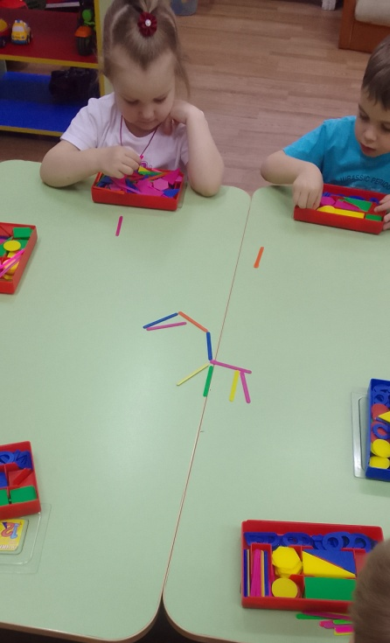
- Сколько палочек? (много).
- Одинакового цвета или разного?
- Какие цвета вы знаете? (дети перечисляют те цвета, которые им знакомы).
А давайте мы с вами поиграем с палочками.
- Покажите красную палочку (синюю, оранжевую, зелёную, желтую).
- Возьмите в каждую руку по одной палочке любого цвета, какой нравится, и назовите цвет палочек.
Вместе с детьми проговариваю название цветов.
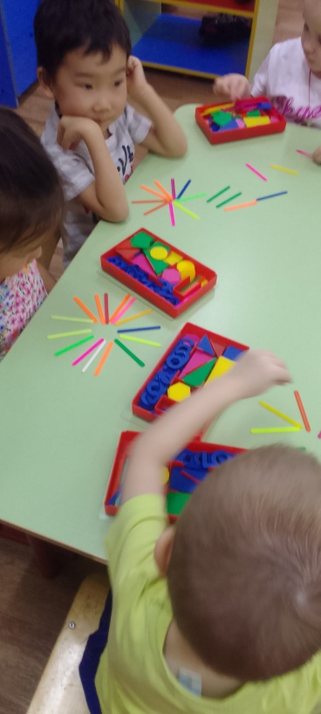
3. Физкультминутка «Буратино»
Буратино потянулся, (руки поднять через стороны вверх, потянуться, поднявшись на носочки)
Раз - нагнулся,
Два - нагнулся, (наклоны корпуса вперед)
Руки в сторону развел, (руки развести в стороны)
Ключик, видно, не нашел. (повороты вправо и влево)
Чтобы ключик нам достать,
Нужно на носочки встать. (руки на поясе, подняться на носочки)
4. Строим фигурки по картинке-схеме.
• Давайте попробуем выложить из них фигуры по картинке. Я называю цвет палочки, а вы кладёте его перед собой.
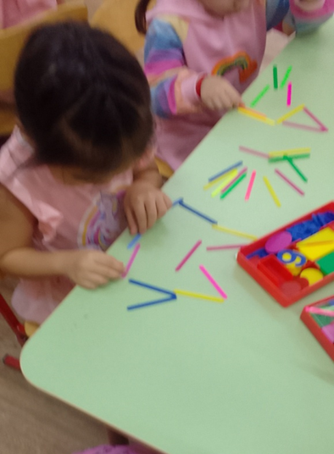
• -Белая, розовая, голубая, красная, жёлтая, фиолетовая, чёрная, бордовая,
синяя и оранжевая.
-Красивая у нас получилась фигура?
Сколько у нас палочек?
-Дети: МНОГО
Правильно, молодцы
5. Итог занятия
-Ребята, а что у нас было в коробочке?
-Что мы с ними делали?
Какого они цвета?
В свободное время вы можете взять палочки и поиграть с ними.
+❤ В Мои закладки

